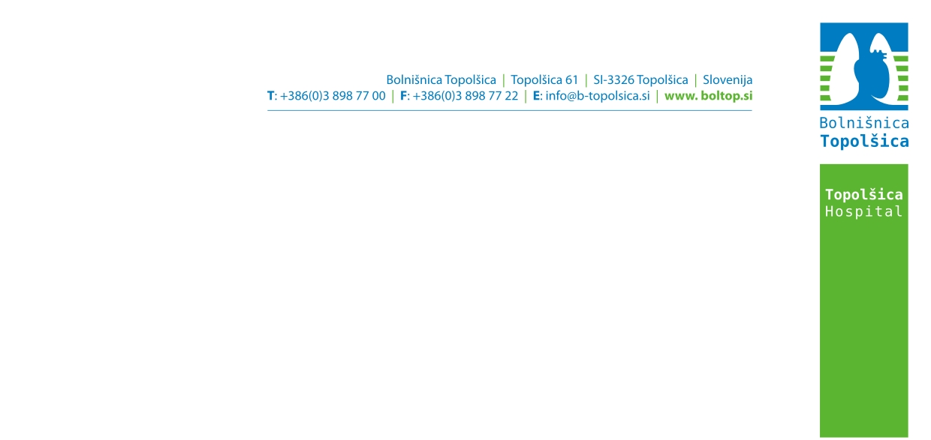

NAVODILO PACIENTOM ZA ODVZEM BLATA ZA ANALIZO BLATA NA PREBAVLJIVOST

Mikroskopski pregled blata na prebavljivost (škrob, mišična vlakna, maščobe) nam služi za oceno absorpcijske sposobnosti črevesja in delovanja pankreasa.

Za ustrezno oceno prebavljivosti blata je zelo pomembno upoštevanje navodil pred odvzemom vzorca:
- Vsaj 1 teden pred zbiranjem in v času zbiranja vzorcev blata na smete uživati odvajal ali sredstev proti driski in antibiotikov
- 3 dni pred zbiranjem se pričnite držati Schmidt-Stassburgerjeve diete, s katero se zaužije zadostna količina ogljikovih hidratov, beljakovin in maščob.

DIETA

Zajtrk: 0,5 L mleka (kakav), 1 žemlja ali 50g prepečenec z maslom
Dopoldanska malica: 0,5L zdrobove juhe (40g ovsenega zdroba, 10g masla, 2 dcl mleka, 3 dcl vode, 1 jajce, malo soli)
Kosilo: 125g nasekljane puste govedine, 250 g pire krompirja, 1 dcl mleka, 10 g masla
Popoldanska malica: enako kot za kosilo
Večerja: enako kot za dopoldansko malico

V primeru vprašanj v zvezi s predpisano dieto se posvetujte z zdravnikom, prav tako ga morate obvestiti v primeru odstopanja od predpisane diete.

Postopek zbiranja vzorca blata: priporoča se odvzem treh vzorcev blata (tri različna odvajanja). Blato ne sme priti v stik z vodo ali urinom v straniščni školjki, zato je najprimernejše iztrebljanje v tanko plastično vrečko ali na papir, položen v straniščno odprtino. Z žličko na pokrovu posodice odvzemite za lešnik velik vzorec blata s treh različnih mest blata.

Vzorce med zbiranjem hranite na hladnem. po končanem zbiranju v čim krajšem času dostavite na enoto Odvzem v Bolnišnico Topolšica.

Enota za laboratorijsko diagnostiko
Vodja laboratorija:
Eva Lozič, MSc, spec.med.biokem.

